БЮДЖЕТ ДЛЯ ГРАЖДАН

(НА ОСНОВЕ РЕШЕНИЯ РЕКОВИЧСКОГО СЕЛЬСКОГО СОВЕТА НАРОДНЫХ ДЕПУТАТОВ «ОБ ИСПОЛНЕНИИ БЮДЖЕТА МУНИЦИПАЛЬНОГО ОБРАЗОВАНИЯ «РЕКОВИЧСКОЕ СЕЛЬСКОЕ ПОСЕЛЕНИЕ» ЗА 2014 ГОД»

Содержание

1 | Введение | 3
2 | Исполнение бюджета по доходам | 7
3 | Исполнение бюджета по расходам | 10
4 | Источники финансирования дефицита бюджета | 12

- Введение

Исполнение бюджета – один из этапов бюджетного процесса, который начинается после принятия Решения о бюджете и осуществляется с 1 января по 31 декабря финансового года.

Стадии бюджетного процесса

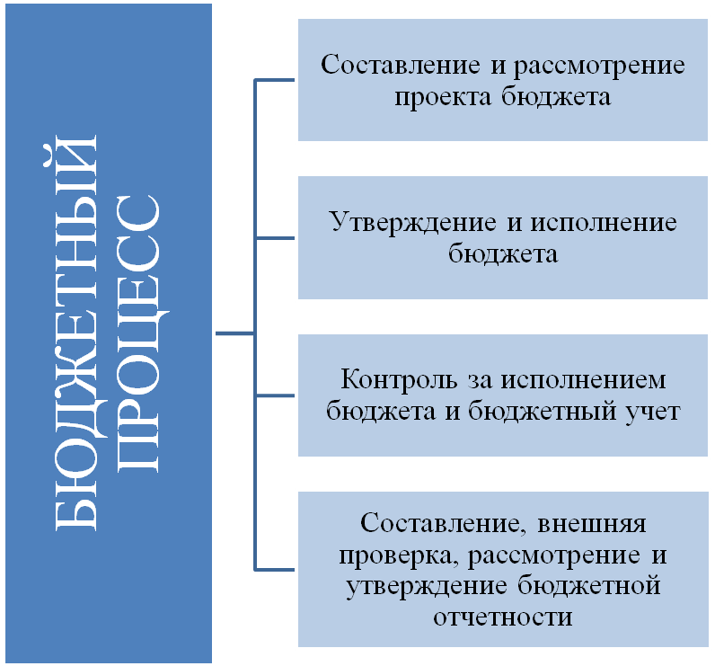

Различают исполнение бюджета по доходам и исполнение бюджета по расходам.
Исполнение бюджета по доходам предусматривает зачисление на единый счет бюджета налогов, сборов и иных поступлений, поступление средств из федерального бюджета.
Исполнение бюджета по расходам предусматривает перечисление средств с единого счета бюджета.
В процессе исполнения бюджета большое значение приобретает сбалансированность доходов и расходов. Если доходы превышают расходы, то возникает профицит. В случае превышения расходов над доходами возникает дефицит. Дефицит покрывается источниками финансирования дефицита бюджета - банковскими кредитами, бюджетными кредитами, остатками на счете бюджета и иными источниками.
Исполнение бюджета муниципального образования «Рековичское сельское поселение» организуется Рековичской сельской администрацией на основе сводной бюджетной росписи и кассового плана.
Сводная бюджетная роспись - документ, который составляется Рековичской сельской администрацией на основании Решения Рековичского сельского Совета народных депутатов о бюджете и ведется в целях организации исполнения бюджета по расходам бюджета и источникам финансирования дефицита бюджета. В сводной бюджетной росписи отражается распределение расходов бюджета по кодам бюджетной классификации.
Кассовый план – это прогноз кассовых поступлений в бюджет и кассовых выплат из бюджета, который используется для определения потребности в денежных средствах на едином счете бюджета в любой период для своевременной и полной оплаты бюджетных обязательств.
Одновременно с показателями сводной бюджетной росписи получателям бюджетных средств утверждаются лимиты бюджетных обязательств, в пределах которых они могут заключать муниципальные контракты и иные договора и расходовать бюджетные средства (на выплату заработной платы, оплату командировочных расходов, на оплату коммунальных, транспортных и прочих услуг, на приобретение материальных ресурсов и другие расходы).
Бюджетный процесс завершается составлением и утверждением отчета об исполнении бюджета - подведением итогов исполнения бюджета по окончании финансового года.
Составляет отчет об исполнении бюджета Рековичская сельская администрация.
До его рассмотрения в законодательном органе, годовой отчет об исполнении бюджета подлежит внешней проверке, которая осуществляется Контрольно-счетной палатой Дубровского района. По результатам внешней проверки Контрольно-счетная палата Дубровского района готовит заключение на годовой отчет об исполнении бюджета.
Годовой отчет об исполнении бюджета муниципального образования «Рековичское сельское поселение» за отчетный финансовый год представляется Рековичской сельской администрацией на рассмотрение в представительный орган – Рековичский сельский Совет народных депутатов не позднее 1 мая текущего года.
Годовой отчет об исполнении бюджета утверждается Решением Рековичского сельского Совета народных депутатов «Об исполнении бюджета муниципального образования «Рековичское сельское поселение» с указанием общего объема доходов, расходов и дефицита (профицита) бюджета.
Годовой отчет об исполнении бюджета муниципального образования «Рековичское сельское поселение» за 2014 год с проектом Решения Рековичского сельского Совета народных депутатов «Об исполнении бюджета муниципального образования «Рековичское сельское поселение» за 2014 год» внесен Рековичской сельской администрацией в Рековичский сельский Совет народных депутатов 17 марта 2015 года.

С Решением Рековичского сельского Совета народных депутатов «Об исполнении бюджета муниципального образования «Рековичское сельское поселение» за 2014 год» № 8 от 21.04.2015 года можно ознакомиться на официальном сайте Рековичской сельской администрации (http://rekovichi.ru).

Таблица 1.
Основные характеристики бюджета муниципального образования «Рековичское сельское поселение» за 2014 год
(тыс. рублей)
Наименование | План | Исполнение | Процент исполнения
Доходы | 4290,7 | 4298,7 | 100,2
Расходы | 4301,9 | 4241,8 | 98,6
- Дефицит (+ профицит) | -11,2 | 56,9 | 508

Таблица 2.
Показатели социально-экономического развития муниципального образования «Рековичское сельское поселение»
за 2014 год
(тыс. рублей)
Наименование показателя | ед.  измерения | 2013 год | 2014 год факт
Численность постоянного населения (среднегодовая) всего | тыс.чел. | 1,189 | 1,162
Численность безработных, зарегистрированных в органах службы занятости | тыс.чел. | 10 | 6
Среднемесячная заработная плата одного работника | рублей | 11797 | 12231
Ввод в эксплуатацию жилых домов, построенные населением за свой счет и с помощью кредитов | кв.м. общей площади |  | 100
Объем отгруженных товаров собственного производства, выполненных работ и услуг собственными силами | тыс.рублей | - | -
Объем инвестиций (в основной капитал) за счет всех источников финансирования - всего | тыс.рублей | 4245 | 2000
Прибыль (убыток) сальдо | тыс.рублей | 9644 | 9752
Оборот розничной торговли | Тыс.рублей | 7960 | 8100
- Исполнение бюджета по доходам
Таблица 3
Исполнение бюджета муниципального образования «Рековичское сельское поселение» по доходам за 2014 год
(тыс. рублей)
Наименование |  |  | Процент исполнен.  к уточнен. 2014 года
Наименование | Уточнен-  ный план на 2014 год | Факт исполнения за  2014 год | Процент исполнен.  к уточнен. 2014 года
1. Налоговые доходы | 836,0 | 843,1 | 100,8
-налог на доходы физических лиц | 300,0 | 300,7 | 100,2
-акцизы | 75,4 | 78,4 | 104,0
-единый сельскохозяйственный налог | 120,7 | 120,9 | 100,1
-налог на имущество | 58,5 | 60,0 | 102,6
-государственная пошлина | 11,3 | 11,5 | 101,7
-земельный налог | 269,6 | 271,2 | 100,5
-земельный налог по обязательствам | 0,400 | 0,413 | 103,3
2.Неналоговые доходы | 107,5 | 108,3 | 100,7
-Арендная плата и поступления от продажи права на заключение договоров аренды за земли до разграничения гос.собственности. на землю | 32,5 | 32,7 | 100,6
-Доходы от сдачи в аренду имущества муниципальной собственности | 66,0 | 66,2 | 100,3
Доходы от продажи земельных участков и реализации имущества | 9,0 | 9,3 | 103,3
Итого налоговые и неналоговые доходы | 943,5 | 951,5 | 100,8
Безвозмездные поступления | 3347,2 | 3347,2 | 100
Дотации | 3131,2 | 3131,2 | 100
Субвенции | 62,0 | 62,0 | 100
Прочие межбюджетные трансферты | 154 | 154 | 100
Доходы (всего) | 4290,7 | 4298,7 | 100,2

Из приведенных данных видно, что уточненный план поступлений собственных доходов бюджета поселения за 2014 год выполнен на 100,8 %. Основная доля финансовых ресурсов за 2014 год получена в виде безвозмездной помощи из областного бюджета – 3347,2 тыс. рублей.

Таблица 4
Структура налоговых и неналоговых доходов бюджета муниципального образования «Рековичское сельское поселение» за 2014 год
Наименование
Наименование | Факт исполнения за  2014 год | Удельный вес %
1. Налоговые доходы | 843,1 | 88,6
-налог на доходы физических лиц | 300,7 | 31,6
-акцизы | 78,4 | 8,2
-единый сельскохозяйственный налог | 120,9 | 12,7
-налог на имущество | 60,0 | 6,3
-государственная пошлина | 11,5 | 1,2
-земельный налог | 271,2 | 28,6
-земельный налог по обязательствам | 0,413
2.Неналоговые доходы | 108,3 | 11,4
-Арендная плата и поступления от продажи права на заключение договоров аренды за земли до разграничения гос.собственности. на землю | 32,7 | 3,4
-Доходы от сдачи в аренду имущества муниципальной собственности | 66,2 | 7,0
-Доходы от продажи земельных участков и реализации имущества | 9,3 | 1,0
Итого налоговые и неналоговые доходы | 951,5 | 100

Таблица 5
Структура безвозмездных поступлений бюджета муниципального образования «Рековичское сельсчкое поселение» за 2014 год
Наименование | Факт исполнения за  2014 год | Удельный вес %
Безвозмездные поступления | 3347,2 | 100
Дотации | 3131,2 | 93,5
Субвенции | 62,0 | 1,9
Прочие межбюджетные трансферты | 154 | 4,6

- Исполнение бюджета по расходам
Таблица 6

Исполнение бюджета муниципального образования «Рековичское сельское поселение» по основным направлениям расходов
за 2014 год

(тыс. рублей)
Наименование разделов  классификации  расходов | Уточненный план  2014 г | Исполнено в  2014 г | % исполнения
Общегосударственные вопросы | 1 085,0 | 1 085,0 | 100,0
Национальная оборона | 52,5 | 52,5 | 100,0
Национальная экономика | 75,4 | 15,2 | 20,2
Жилищно-коммунальное хозяйство | 1 761,2 | 1 761,2 | 100,0
Культура, кинематография | 1 316,0 | 1 316,0 | 100,0
Социальная политика | 7,8 | 7,8 | 100,0
Физическая культура и спорт | 4,0 | 4,0 | 100,0
Всего | 4 301,9 | 4 241,8 | 98,6

Удельный вес расходов на жилищно-коммунальное хозяйство за 2014 год составил 41,5 %, на культуру – 31,0 %, социальную политику – 0,2 % в общих расходах отчетного периода.
Публичное нормативное обязательство – это обязательство государства перед гражданами в денежной форме, установленное законами и иными правовыми актами. Исполнение публичных нормативных обязательств за 2014 год составило 7,8 тыс.рублей. В состав обязательств вошли выплаты:
- доплаты к пенсиям муниципальных служащих в сумме 7,8 тыс.рублей.

Таблица 7
Структура расходов муниципального образования «Рековичское сельское поселение» за 2014 год
Наименование | Факт исполнения за  2014 год | Удельный вес %
Общегосударственные вопросы | 1 085,0 | 25,6
Национальная оборона | 52,5 | 1,2
Национальная экономика | 15,2 | 0,4
Жилищно-коммунальное хозяйство | 1 761,2 | 41,5
Культура, кинематография | 1 316,0 | 31,0
Социальная политика | 7,8 | 0,2
Физическая культура и спорт | 4,0 | 0,1
Всего | 4 241,8 | 100

- Источники финансирования дефицита бюджета
Бюджет муниципального образования «Рековичское сельское поселение» за 2014 год исполнен с превышением доходов над расходами, т.е. с профицитом. В целом исполнение бюджета по источникам финансирования представлено в таблице 5.
Таблица 5
Исполнение источников финансирования дефицита бюджета муниципального образования «Рековичское сельское поселение" за 2014 год
(тыс. рублей)
Наименование | План | Исполнение | Процент исполнения
Дефицит (-) / профицит (+) | -11,2 | 56,9 | 508,0
Источники внутреннего финансирования дефицитов бюджетов | 11,2 | -56,9 | 508,0
Изменение остатков | 11,2 | -56,9 | 508,0

Статьей 92.1 Бюджетного кодекса Российской Федерации установлено ограничение по предельному размеру дефицита местного бюджета - Дефицит местного бюджета не должен превышать 10 процентов утвержденного общего годового объема доходов местного бюджета без учета утвержденного объема безвозмездных поступлений и (или) поступлений налоговых доходов по дополнительным нормативам отчислений.
Бюджет выполнен за 2014 год с профицитом в сумме 56,9 тыс.рублей. На счете муниципального образования «Рековичское сельское поселение» имеется остаток денежных средств на 01.01.2015 года в сумме 68 132,07 рублей.

